Mateřská škola Kladno, Vrapická 474
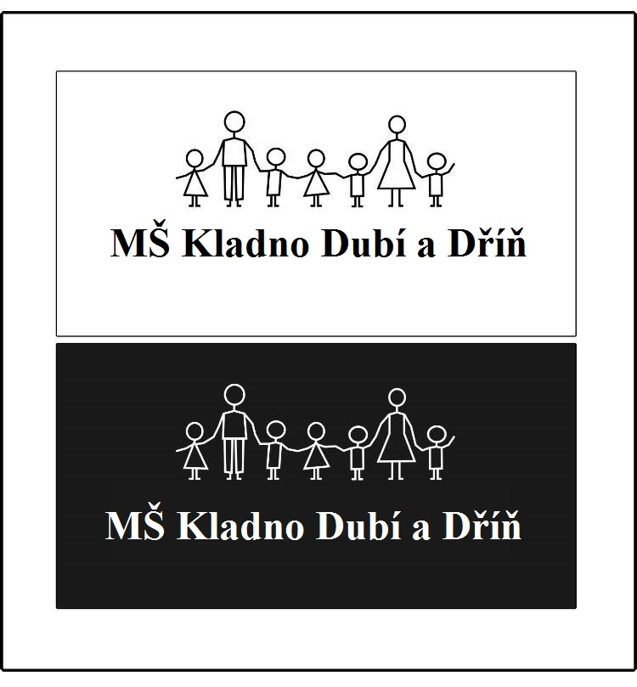

Žádost o uvolnění dítěte z předškolního vzdělávání

Žádám o uvolnění svého syna/dcery ………………………………………………, nar. ……………………………….., bytem ……………………………………………………………………………………………………………………………………….
Z povinného předškolního vzdělávání v době od……………….. do ……………………,
a to z důvodu…………………………………………………………………………………………………………………

V……………….dne……………..

Vyjádření ředitelky školy:
Výše uvedené žádosti o uvolnění vyhovuji/nevyhovuji.

V…………… dne………………….. Podpis………………………..

